Преконгресс IX Всемирного конгресса по психотерапии:
Онлайн-МиниФест «Играя, создай свой мир сам!» –
Ресурсная терапия через игропрактику
20.12.20. Воскресенье

ПРЕДСЕДАТЕЛИ МИНИФЕСТА: Первак Виолетта Евгеньевна (Санкт-Петербург, Россия); Сурина Лидия Алексеевна (Москва, Россия); Муравьёва Александра Сергеевна (Москва, Россия).

Аннотация секции: Кластер «Игропрактика в терапии и психологическом консультировании» ОППЛ предлагает новый формат ПсиФеста – МиниФест, на котором психологи и другие специалисты помогающих профессий представят ресурсную терапию через игропрактику как новый подход в психологическом консультировании и терапевтической практике.
Игропрактика – это деятельность по использованию игры для решения актуальных вопросов, в том числе по психотерапии и психокоррекции. Психологическая настольная игра – универсальный эффективный терапевтический инструмент с низким порогом доступа к бессознательному, который позволяет человеку в своем воображении изменить привычный паттерн поведения, примерить на себя разные роли, прожить всевозможные, даже невероятные сценарии.
Психологи и психотерапевты разных модальностей и направлений качественно сопроводят участников игр, применяя профессиональные знания и технологии игропрактиков и игротехников.

Игропрактика — это игровой подход для решения широкого спектра жизненных задач. Психологическая, трансформационная игра призвана помочь участникам осознать свои внутренние состояния в сложной или, напротив, желаемой ситуации (например, достижение цели). Она позволяет человеку понять свое внутреннее состояние в текущей жизненной ситуации с помощью инструментов игры и проработать свои проблемы на глубинном архетипическом уровне, осознав их проявления в конкретных жизненных обстоятельствах.

Игра — самый весёлый и лёгкий способ познать и изменить себя! Это тренировка жизни, позволяющая выйти на новый уровень развития! Это уникальная возможность окунуться в игровое направление психотерапии через трансформационные психологические игры и мастер-классы!

Игровая терапия, как направление психотерапевтической практики, существует в настоящее время в форме различных психологических, трансформационных, ролевых, интеграционных и других игр. Игра подсознательно воспринимается как удовольствие родом из детства и потому привлекает людей гораздо больше, чем консультация, тренинг, интенсив или мастер-класс, которые требуют работы, усилия, тогда как в игре можно отдохнуть и получить удовлетворение. При этом игра – это очень эффективный инструмент для работы с людьми и решения самых разных психологических и деловых задач, так как задействует потенциал бессознательного и наполняет положительными эмоционально-психологическими ресурсами.

Применение игропрактики, по сути, не имеет противопоказаний и в настоящее время широко используется в разных сферах жизнедеятельности: психологии, педагогике, коучинге, бизнес-консультировании, различных корпоративных тренингах, образовательных и социальных программах, рекламе, продажах — везде, где требуется творческий нестандартный подход для расширения работы психики!

Мероприятие будет интересно как для психологов, психотерапевтов, специалистов других помогающих профессий, так и для широкой аудитории.

На МиниФесте «Играя, создай свой мир сам!» вы получите:

- Ответы на важные вопросы о вашей жизни — об отношениях, любви, семье, здоровье, карьере, счастье и успехе.
- Знания от специалистов и экспертов стремительно развивающегося направления Игропрактики.
- Возможность познакомиться с работой высокопрофессиональных специалистов.
- Профессиональное и личностное развитие.
- Представление о более чем 10 психологических играх и мастер-классах.
- Возможность принять участие в двух демо-версиях трансформационных игр.
- Отличный способ прокачаться в разных сферах своей жизни, наполниться позитивной энергией.
- Возможность отдохнуть и окунуться в игровое состояние детства.
- Новые знакомства, связи, возможности общения.
- Ключ к персональному счастью!

Расписание дня МиниФеста 20.12.2020:

10:00–11:00 — Открытие, I линейка - три МК (общий зал).

11:00–13:00 — II линейка - игры (5 вебинарных комнат).

13:00–13:30 — Перерыв.

13:30–15:30 — III линейка - игры (5 вебинарных комнат).

15:30–16:00 — Обратная связь. Презентация программы повышения квалификации в сфере Игропрактики. Завершение (общий зал).

Стоимость участия в программе:
весь день (посещение трех мастер-классов и двух демо-версий игр) – 1000 рублей:
посещение одной демо-версии игры (II или III линейка) – 600 рублей.
Оплата производится через официальный сайт ППЛ. Оплата организационного взноса будет являться подтвержденной заявкой на участие в мероприятии. В назначении платежа указать: ОНЛАЙН-МИНИФЕСТ 20.12.20.

ПРОГРАММА ОНЛАЙН-МИНИФЕСТА

МАСТЕР-КЛАСС «ТРАНСФОРМАЦИОННЫЕ ИГРЫ В ГЛУБИННОЙ ПСИХОЛОГИИ»

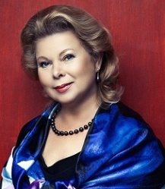 Сурина Лидия Алексеевна – кандидат химических наук, аналитический психолог, астролог, основатель авторской Школы Глубинной Астропсихологии, психотерапевт, действительный член Общероссийской Профессиональной Психотерапевтической Лиги, председатель модальности «Юнгианский анализ» ОППЛ,соруководитель кластера «Игропрактика в терапии и психологическом консультировании», преподаватель ОППЛ международного уровня, руководитель психологического центра «Творчество жизни» Москва, Россия.
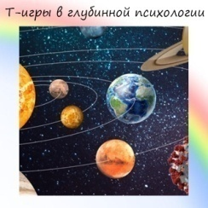 Автор исследует роль трансформационных игр в символическом взаимодействии с различными областями бессознательной части психики человека, особенно труднодостижимых глубинных её слоёв. Опираясь на положения аналитической психологии К.Г. Юнга, рассмотрены пути развития современной глубинной психологии, в том числе с комплексным использованием авторских методов – трансформационной астропсихологической настольной игры “Аstralida: Аspects & Рlanets”, Архетипического Театра Астродрамы и метафорических ассоциативных карт Corona Astralis «Архетипы планет в знаках Зодиака».

ИГРОТРЕНИНГ «ОТ УДАЧИ К УСПЕХУ»

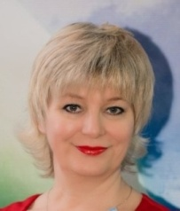 Первак Виолетта Евгеньевна – психолог, преподаватель ИППСПб, гештальт-консультант, тренер групп СПТ, супервизор специалистов помогающих профессий, сертифицированный биоэнергет, тета-инструктор, игропрактик, действительный член ОППЛ, соруководитель кластера «Игропрактика в терапии и психологическом консультировании», организатор МиниФеста «Играя, создай свой мир сам!» Санкт-Петербург, Россия.
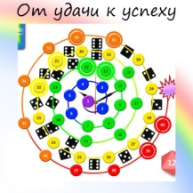 Представлена авторская психологическая игра-трансформер, состоящая из уникальных техник, помогающих человеку находить и раскрывать в себе внутренние резервы, замечать новые шансы, которые окружающий мир постоянно предоставляет. Чем больше возможностей мы видим вокруг, тем больше и легче можно реализовать свой потенциал, ведь успех – внутри нас!
О том, как привлечь удачу, достичь успеха и стать счастливым человеком, думают практически все люди. Не бывает так хорошо, чтобы не было еще лучше. Всегда есть к чему стремиться! Однако, для того чтобы повысить качество своей жизни, необходимо очень много энергии. Потоковое состояние, созданное вовлеченностью в игру, дает возможность расслабиться и получить удовольствие – этого может оказаться достаточно для создания мощной энергетической волны, которая способна вынести вас на вершину успеха!
Коучинговая игра «От Удачи к Успеху» дает возможность, играя, сделать шаг навстречу своей удаче и приблизиться к достижению успеха в любой сфере жизни!

МАСТЕР-КЛАСС «ИГРОПРАКТИКА – ПСИХОЛОГИЧЕСКИЙ ПУТЬ РАЗВИТИЯ»

Сегодня, в разгар молодости 21 века и сложившейся ситуации в мире, история любой профессии переживает физические и психологические изменения. Направление игропрактики также проходит свой собственный психологический путь развития. Игропрактика устойчиво внедрилась в нашу жизнь как эффективный психологический метод помощи населению через трансформационные настольные и онлайн-игры разного типа. Психологические (социальные, коучинговые, диагностические, терапевтические, сексологические, универсальные и др.) игры – являются отличным уникадбным инструментом для специалистов помогающих профессий. Современные терапевтические и трансформационные игровые технологии, созданные профессионалами, формируют объединение психологов-игропрактиков для повышения качества оказания услуг и квалифицированной помощи населению.

ТЕРАПЕВТИЧЕСКАЯ ИГРА «НОВЫЙ ДЕНЬ»

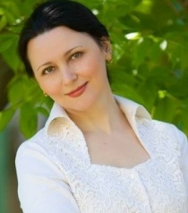 Муравьева Александра Сергеевна – психолог, психотерапевт, травматерапевт, сексолог, вице-президент Международной профессиональной гильдии психологов-игропрактиков, соруководитель кластера ОППЛ «Игропрактика в терапии и психологическом консультировании». ДействительныйчленОППЛ. Москва, Россия.
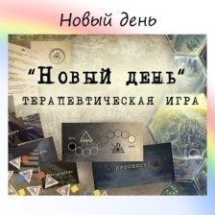Автор – Илья Греков. Игра помогает участникам найти в окружающем мире личностные смыслы — ориентиры надежды нового дня. Личностный смысл неповторим, он должен и может быть осуществлен только конкретным человеком и никем другим. Перед игроками ставится задача обозначить индивидуальные векторы развития и обнаружить общие жизненные цели, реализация которых осуществима в обозримом будущем. Формат групповой игры развивает навыки общения, взаимопомощи, альтруизма, дает почувствовать дружескую поддержку. Индивидуальная игра для решения психологических проблем и выхода из трудной жизненной ситуации.

ПСИХОЛОГИЧЕСКАЯ ИГРА «ХРАНИТЕЛЬ СОКРОВИЩНИЦЫ»

Ковалева Марина Анатольевна — магистр психологии, вице-президент Международной профессиональной гильдии психологов-игропрактиков, автор психологических трансформационных игр «Ты нужен Планете!», «Хранитель сокровищницы», бизнес-тренер. Тольятти, Россия.
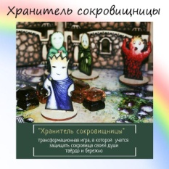Игра «Хранитель сокровищницы» позволяет в игровой форме проработать запросы на коррекцию и восстановление депривированных или травмированных психологических границ личности, поведение в конфликтах. Работа может проходить как в небольшой группе (3-6 человек), так и в индивидуальном формате.
Игра помогает участникам: выявить противоречивые внутренние установки относительно своих психологических границ; проанализировать типичные стратегии по их защите; потренироваться более конструктивно, уверенно и доброжелательно защищать себя, свои ценности и своё психологическое пространство.
В основу игры положена концепция суверенности С.К. Нартовой-Бочавер, которая выделяет шесть измерений психологического пространства личности (собственное физическое тело, территория, личные вещи (артефакты), временной режим (образ жизни), социальные связи, вкусы) и психологическое определение функций границ личности (Леви Т.С.)
В игре суверенное пространство личности метафорически представлено как сокровищница, а личные ценности личности как богатства, хранящиеся в сокровищнице и нуждающиеся в защите. Защищают сокровища Хранители, их представляют сами участники игры.
Стихийные бедствия привели к массовым разрушениям сокровищниц. Хранителям всё время приходится опасаться за свои ценности, которые оказались в небезопасности, – слишком много желающих воспользоваться ситуацией и унести чужое. Так жить больше невозможно, теперь им придётся построить свою сокровищницу заново, восстановив все 4 стены, чтобы защитить охраняемые сокровища.
Стены сокровищницы – символ защиты в виде новых знаний о собственных ценностях, защитных правил, конкретных стоп-фраз, позволяющих донести правила до «нарушителей» границ.
Игроки получают роли Хранителей собственных сокровищниц, свою территорию, выбирают образ хранителя (фишки разных типов Хранителей) и ценности, которые они будут защищать. Они будут выстраивать собственную сокровищницу и взаимодействовать друг с другом.
Силу защиты оценивают другие Хранители. Они могут (по желанию) подарить подарок за сильное правило или оставить метку «След нарушителя», если сам Хранитель в результате сам стал нарушать чьи-то границы.
Игра заканчивается открытием Долины сокровищниц в новом виде и представлением Хранителей в новом образе.

АРТ-КОУЧИНГОВАЯ ИГРА «ВОКРУГ СВЕТА»

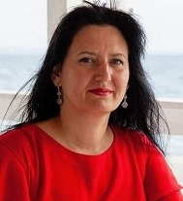 Данько Елена Валентиновна - магистр психологии, детский и юношеский психотерапевт, травматерапевт, арттерапевт, коуч, тренер, автор 6 игр-тренингов и ведущая 10 игр, автор колод 25 МАК, с опытом ведения игр более 7 лет, учредитель международного клуба игропрактиков "Живые Т-Игры", член различных психологических сообществ, консультативный член ОППЛ. Киев, Украина.
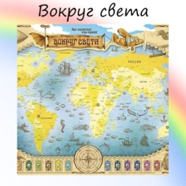 Красочная игра с более 1000 метафорическими картами в игре – идем на рекорд, как в известном романе «Вокруг Света за 80 дней» Жюля Верна, который стал основой для игры! Увлекательная игра-путешествие, игра-маршрут к Мечте, игра - «мозговой штурм». В игре у каждого есть Цель, которую игрок может достичь за определенный период времени – вы заключаете сами с собой пари! Игра помогает исследовать ресурсы и преграды, находить нестандартные творческие способы достижения целей - благодаря «путешествию» по всему свету «жители» разных стран помогают игроку ускориться в пути. Будто в «кругосветное путешествие» отправляется участник игры на «круизном лайнере», после игры ощущается ресурсное состояние, будто после отпуска!
Коучинговые приемы и психологические методики, направленные на работу с сознанием и подсознанием так встроены в игру, что происходит интеграция - что игрок знает и «не осознает» по теме запроса, превращаются в «Инсайт»! Участник игры складывает пазлы-карты в «travel-story» - картину движения к Мечте!
12 авторские фотоколод карт «Вокруг Света» создана по авторской методике «12 шагов Героя», и 1 колода психологических и коучинговых вопросов помогают найти подсказки к решению! Игра помогает при запросах – каким путем двигаться к Мечте-Цели, как прийти из пункта «А» в пункт «Цель», что поможет проложить путь, каким оптимальным маршрутом следовать.
Форматы - настольная, онлайн-версия, 12 колод применяются самостоятельно в консультировании и коучинге, занятиях по ин.языкам, для взрослых и подростков, семейный формат, корпоративный формат на общую цель.

МАСТЕР-КЛАСС «ТРАНСФОРМАЦИОННАЯ ИГРА – ИНСТРУМЕНТ УСПЕШНОГО СПЕЦИАЛИСТА ПОМОГАЮЩЕЙ ПРОФЕССИИ»
На мастер-классе вы узнаете:
- Трансформационная игра как эффективный инструмент специалиста помогающей профессии.
- Виды и типы т-игр, как интернет изменил формат т-игры.
- Формула качественной и эффективной т-игры.
- Какие компетенции являются признаком Мастера Т-игры.
- "Игропрактик" - успешная профессия 21 века.

ТРАНСФОРМАЦИОННАЯ Игра «Освобождение»

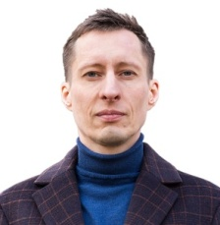 Закревский Алексей Анатольевич – автор методик по развитию эмоционального интеллекта, исполнительный тренер, Член Международной федерации коучинга ICF, член МПГПИ, автор коучинговых инструментов по преобразованию негативных эмоций, теневых частей, фобий и внутренних противоречий. Москва, Россия.
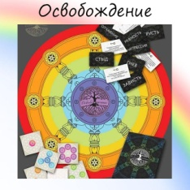В основе авторской трансформационной игры «Освобождение» лежит проективная методика и сторителлинг для работы с индивидуальной когнитивной картой. С помощью игровых фигурок участники исследуют ресурсные аспекты основных негативных эмоций. Учатся их распознавать и знакомятся со специфическими вопросами для выхода из негативных эмоциональных состояний.
Привычное отношение людей к негативным эмоциям – избегание и подавление. Игра вовлекает в исследование природы этих сильных неприятных чувств и помогает обнаружить ценные ресурсы важные для нашей жизни, которые скрываются под негативными эмоциями.
В игровой среде участники сочиняют истории про игровых героев, проживающих сильные негативные чувства. В такой форме они знакомятся с «Ключами» (специфическими вопросами) к каждой негативной эмоции. Применяют Ключи к чувствам игровых героев и наблюдают изменение эмоции.
Итогом игры становится принципиально иной взгляд участников на природу негативных эмоций. Формируется навык наблюдения эмоций и подход к работе с индивидуальной когнитивной картой, для трансформации эмоций в важный для жизни ресурс.

ТЕРАПЕВТИЧЕСКАЯ ИГРА «КАРНАВАН ЖЕЛАНИЙ»

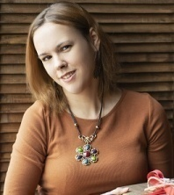 Сорокина Светлана Сергеевна – семейный и перинатальный психолог, сексолог, арт-терапевт, игропрактик, кризисный психолог в работе с женщинами и семьями в ситуации репродуктивного выбора, член международной некомерческой организации репродуктивного здоровья «Счастье быть вместе» им. В,Н.Самариной, Санкт-Петербург, Россия.
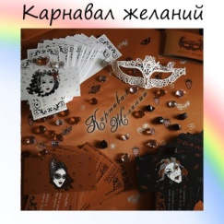 Автор игры – Александра Муравьева. Тэта-игра «Карнавал Желаний» веселая и деликатная, утонченная и в то же время​ раскрепощающая, исследовательская и обучающая.
Для тех, кто вроде бы уже все знает про себя, про свою сексуальность, но подозревает что есть еще что-то в этой теме неисследованное.
Подавленная сексуальность - одна из актуальных проблем нашего времени. Ведь сексуальность в широком понимании - это витальность, инстинкт жизни.
Сексуальность проявляется не только в сексе, но и в дружбе, в шутках, в​ общении с эмоционально значимыми людьми. Во всем, что нам интересно, во всем новеньком, что мы исследуем в своей жизни.
Изящное оформление игры: поле, карточки, кристаллы,​ (эфирные масла по желанию), маски​ и творческий игровой подход к трансформации сексуальной энергии способствует снижению переживания смущения, робости, стыда - чувств, зачастую препятствующих высвобождению сексуальной жнергии энергии.
Эротические фантазии и желания ведь естественны для человека, а их озвучивание в игре помогает высвобождать сексуальную энергию.
Групповые динамики игры, визуализация и cторителлинг создают атмосферу взаимного принятия и поддержки и это тоже способствует легкому и естественному выражанию себя.
Действия игры происходят на Венецианском Карнавале!
В карнавале сама жизнь играет, а игра на время становится самой жизнью!
Тонкость игры в том, что если проводить ее в группе, участникам можно не открывать о себе ничего лишнего, а тему сексуальности поисследовать основательно.
А, если игру включить в работу сексолога, то наоборот игра помогает поисследовать глубинно​ отношения с​ ​ собой, свою сексуальность и отношения с партнером.
Изысканные маски в игре придают пикантности и игривого настроения!
Игра рекомендована парам, имеющим опыт партнерских отношений и тем кто только планирует начать отношения. Игра будет интересна, как для специалистов помогающих профессий - психологов, психотерапевтов, сексологов, так и для всех людей, стремящихся к целостному развитию и гармонии в отношениях.

ТРАНСФОРМАЦИОННАЯ Игра «Круг жизни»

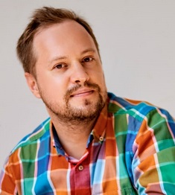 Антон Огнев – психолог, консультативный член ОППЛ, семейный расстановщик, преподаватель школы развития Эмоционального интеллекта, тренер-игропрактик с 2011 года. Мастер шести психологических игр. Автор книги «Человек из Утренней росы» и первой трансформационной игры на настоящем шаманском бубне - Круг Жизни. Барнаул, Россия.
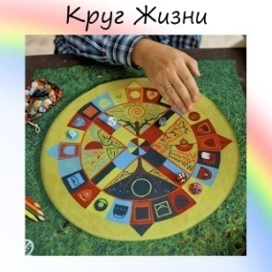 Поле игры «Круг Жизни» изображено на шаманском бубне. Ячейки символизируют ключевые жизненные этапы и то, как мы справляемся с ними. Это наши реакции на происходящее, испытываемые эмоции, идеи и принятые решения.
В игре нет привычных карточек с описанием ситуаций. Каждая ячейка – это целый набор метафор, которые раскрывают 24 принципа трансформации. Человек неосознанно проживает их каждый день. Однако в разные моменты жизни может проявлять как здоровую, так и проблемную динамику.
Цель игры – помочь человеку:
- осознать свои негативные установки и прожить их через метафоры
- найти варианты естественного решения и пути их реализации в жизни
- закрепить полученный опыт в виде рисунков.
Игра Круг Жизни – это мягкое терапевтическое путешествие вглубь себя и своей жизни, раскрытие ресурсов личности и развитие эмоционального интеллекта. Правила игры дополнены упражнениями арт-терапии, элементами семейных и структурных расстановок, коучинговыми вопросами.
Элемент мифа игры:
О чем поет шаманский бубен?
- О вечной игре четырех принципов, что однажды воплотились в стихиях и создали уникальные правила жизни
- О том, почему мы «застреваем» на одном из участков Круга Жизни и начинаем конфликтовать: с миром, людьми и с самими собой.
Мы совершаем Путешествие души, чтобы:
- освободиться от пут прошлого и ошибочных сценариев
- разрешить внешние конфликты и перестать бороться с собой
- принять силу Жизни в союзники и наполниться её энергией.
Вы создадите личные Эмоглифы. Изображения, которые помогают быстро и просто, словно по волшебству, убрать негативные эмоции и войти в ресурсное состояние.
Научитесь спокойно разрешать внутренние и внешние конфликты, чтобы быть в мире с собой настоящим, чтобы сделать шаг в свое лучшее будущее!
Все это нужно, чтобы войти в гармонию с ритмом жизни и применять естественные законы развития во благо себе и близким!

ТРАНСФОРМАЦИОННАЯ Игра «Жива я»

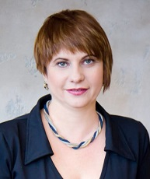 Станислава Барлетт – практикующий психолог и коуч, автор и ведущая марафонов «Творцы Реальности», «Перезагрузка», «Верни свою чувственность и сексуальность», «Мой сексуальный голос», более 3-х лет ведущая т-игры «Жива Я» Владивосток, Россия.
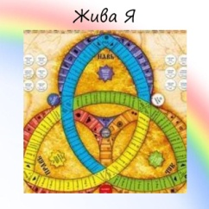 Эта игра нашей земли, наших славянских традиций, поэтому она максимально включает знания, заложенные нашими предками и включенные в ДНК, ресурсную информацию, хранящуюся в подсознании, включая социокультурное наследие мифов, преданий и сказок, действуя как метод арт-терапии и инструмент сказкотерапии.
Это игра-расклад, игра-ключ, игра-волхование, игра-беседа, игра-встреча с собой и Миром запроса.
В основе игры заложены славянские мифы, легенды и сказочные архетипы, природный календарь и представление о триединстве миров.
В игре применяются приемы коучинга и психологии, арт-терапии и знания природных циклов.
Запросы на игру – гармонизация своей жизни и отношений с другими людьми, любые открытые вопросы, возможность получить совет-мудрость, просмотреть путь трансформации запроса, путь движения желания во времени, запросы – от житейских вопросов (деньги, переезды, смена работы, вопросы бизнеса, семьи и до) до вопросов о предназначении.
Игра ускоряет продвижение к желаемому!

ПСИХОЛОГИЧЕСКАЯ ТРАНСФОРМАЦИОННАЯ Игра «Акан»

Елена Хомерики – психолог, игропрактик, коуч, гипнолог, трансформационный эксперт, соавтор трансформационной игры "Акан", руководитель проекта Sense of Life, действительный член МПГПИ. Кельн, Германия.
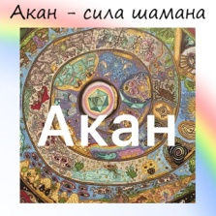 Авторы психологического трансформационного театра игрового живого действия «Акан» – Е. Хомерики и Д. Козырь. Это не имеющие аналогов психологическая трансформационная игра, направленная на работу с зависимыми состояниями и созависимостью любого рода, зависимыми и любыми конфликтными отношениями, способствующая построению здоровых границ, гармоничному взаимодействию с самим собой и внешним миром , и, психологическому взрослению личности.
В основу игры заложена сказкотерапия (сказки алтайских шаманов), треугольник Карпмана и ролевая игра живого действия).
Итак, добро пожаловать в сказочный мир светлых шаманов, созданный великим хранителем потока! Вас ждёт удивительное путешествие к самому себе и своей внутренней силе!

ТЕРАПЕВТИЧЕСКАЯ ИГРА «АЛХИМИЯ ЗАВИСИМОСТИ»

Ольга Крестова - клинический психолог, сексолог, автор и ведущий трансформационных игр. Санкт-Петербург, Россия.
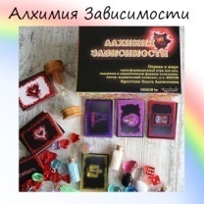 Терапевтическая игра "Алхимия зависимости" применима для профилактики зависимого поведения или для работы с зависимыми и созависимыми. Игра для тех, кто настроен на позитивные изменения в своей жизни. Она помогает создать условия, где участники будут получать положительные эмоции, подкрепляя это регулярными действиями в игре. Участие в трансформационных играх поможет сформировать новые межнейронные связи и модели поведения, к которым участнику захочется возвращаться. При этом, во время игры будет проведен самоанализ, появиться возможность посмотреть на ситуации, происходящие или произошедшие в жизни со стороны, получить обратную связь от участников. При этом групповой формат и безоценочные суждения во время игры помогут почувствовать поддержку участников, осознание того, что ты не один в своей проблеме, получить ценные рекомендации от тех, кто имел подобный опыт.
В игре, каждому участнику необходимо пройти четыре алхимические стадии Великого Делания и первая это стадия «Нигредо», которая символизирует употребление вещества и так называемое «Дно» зависимости. Здесь много боли, потерь, переживаний. Дальше идут более позитивные стадии, которые таят в себе неожиданные блага, в 12 шаговой программе даже есть такой термин «подарки выздоровления». Но на пути к желаемой цели, так же могут встретиться опасности. Как у Алхимиков, в случае если смешивались не те ингредиенты, не соблюдалась определенная температура, взрывались лаборатории...
Участники в процессе игры избавятся от негативных установок, научатся обращаться за помощью, говорить «нет» и трансформировать свои негативные чувства в плюс. Создадут личный философский камень, который станет надежным ресурсом на пути к своим желаниям. ⠀
Игра очень мощная и яркая, ее аналогов нет во всем мире.
Это первая и единственная трансформационная игра созданная для лиц с зависимым мышлением.
⠀Основные запросы:
- любовная зависимость;
- расстройства пищевого поведения;
- химическая зависимость;
- финансовые сложности;
- заниженная самооценка;
- зависимость от чужого мнения;
- негативное мышление и многое другое.
Предлагаю специалистам в сфере зависимости ознакомиться с этим уникальным инструментом и возможно начать его использовать в своей практике.

ЖДЕМ ВАС В ОНЛАЙН НА МИНИФЕСТЕ «ИГРАЯ, СОЗДАЙ СВОЙ МИР САМ!»

Оргкомитет:
Россия, Санкт-Петербург, Первак Виолетта Евгеньевна
+79117909491 (WhatsApp), pervak_ve@mail.ru

